Министерство образования и молодежной политики Свердловской области



ГАПОУ СО «Екатеринбургский колледж транспортного строительства»

Отчёт по программе «Практическая 1 МДК.01.03»

Выполнил: Карамов Д.Э

Группа: ПР-31

Преподаватель: Мирошниченко Г.В

2025

**Задание:**

Разработать мобильное приложение в AndroidStudio или в Xamarin

Forms в соответствии с вариантом. Вариант - 3

**Входные данные**

Contacts - listOf

Email - string

Password – string

validEmail – string -Верный email

validPassword – string – Верный пароль

**Выходные данные**

Contact - string

**Блок схема**

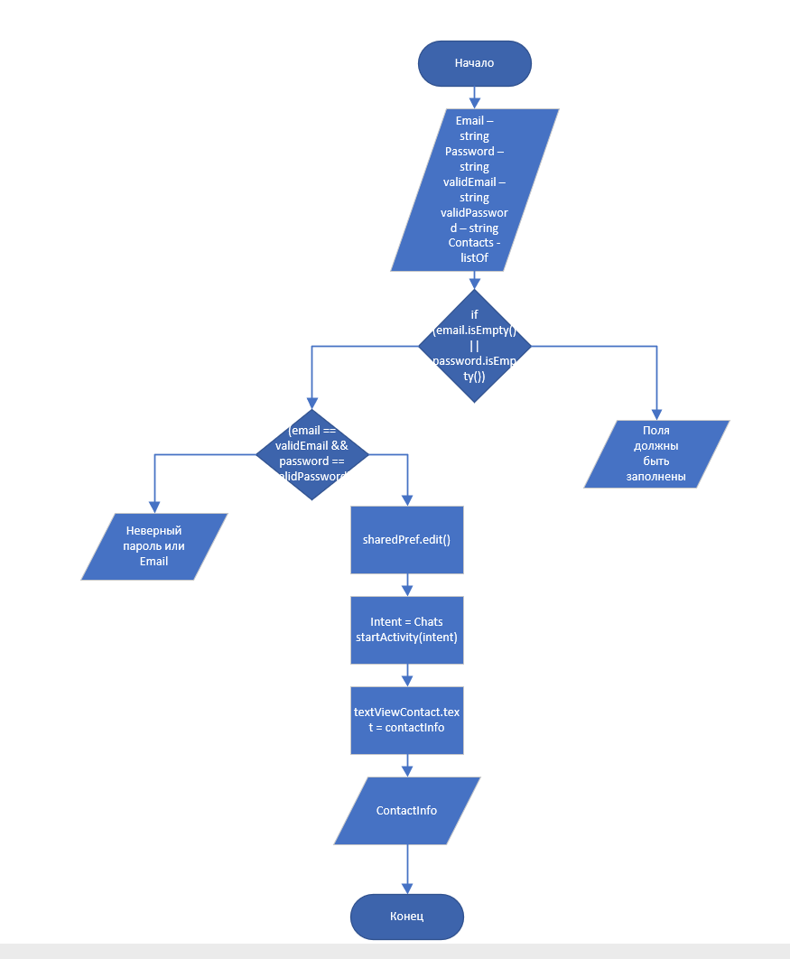

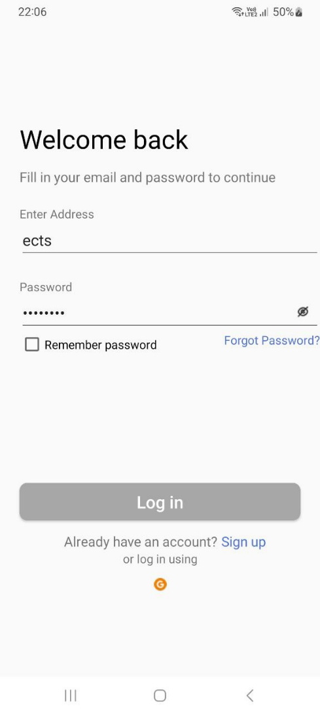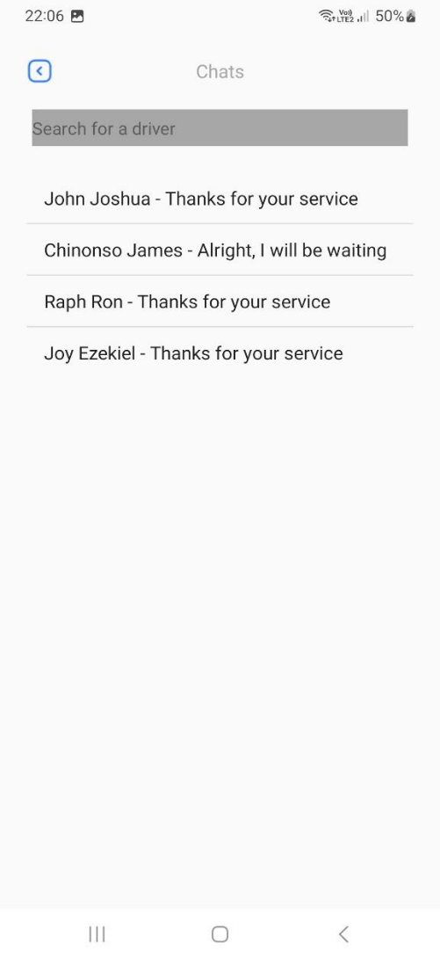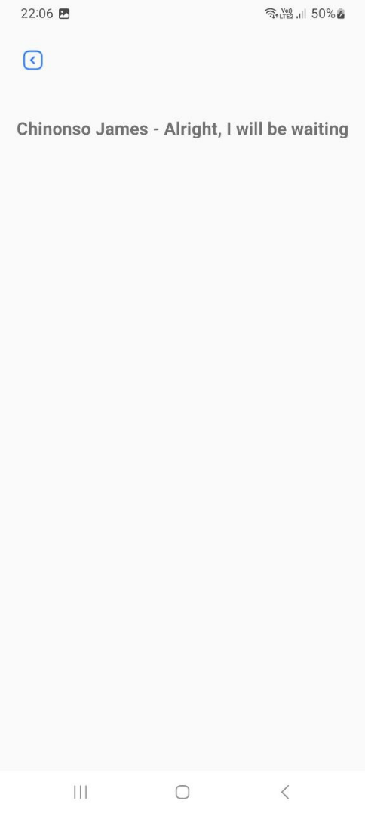**Экраны**

**Результат программы**

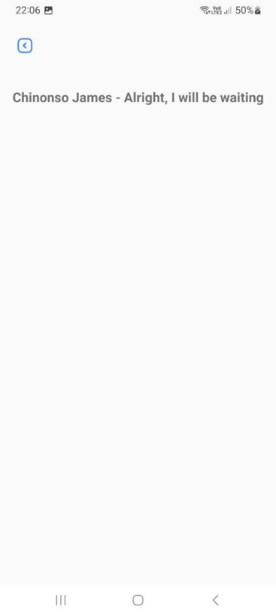

Результат при нажатии на контакт

**Тестовые ситуации**

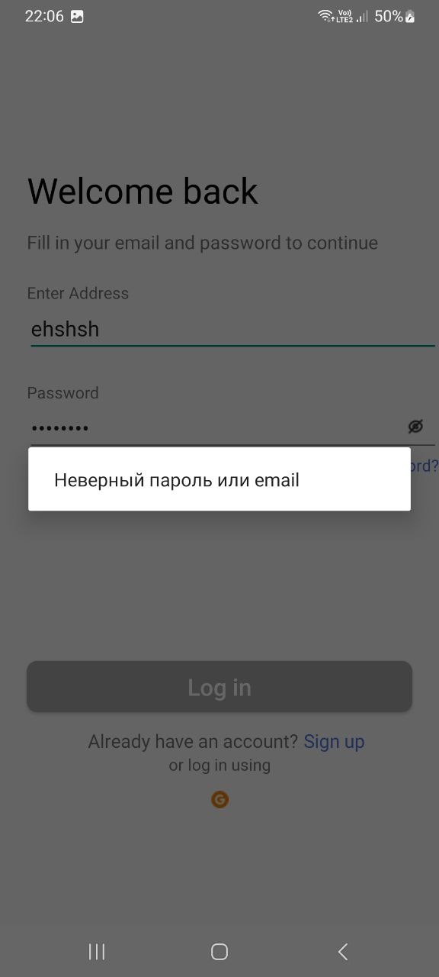

При вводе неверного пароля или Email выводится AlertDialog с ошибкой

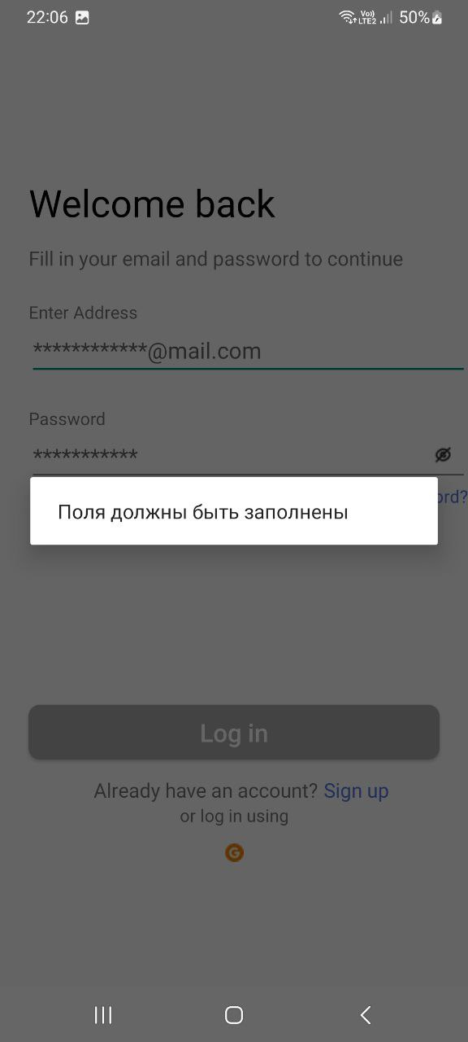

При нажатии кнопки входа с пустыми полями будет выведен AlertDialog с ошибкой

**Использованные библиотеки**

implementation(libs.androidx.appcompat) //Дизайн приложения

implementation(libs.material) //Для snackbar

implementation(libs.androidx.activity) //Позволяет создавать activity

implementation(libs.androidx.constraintlayout) //Макет, позволяющий создавать привязки

**Вывод**

В результате практической работы был создан мессенджер для смартфона